Баян.
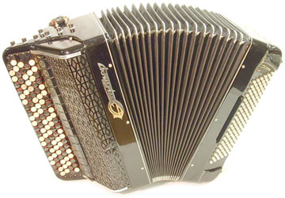

Баян — духовой язычковый музыкальный инструмент, разновидность гармоники с полным хроматическим звукорядом на правой клавиатуре, басами и готовым аккордовым аккомпанементом на левой; назван в честь древнерусского певца-сказителя Бояна.

Современный баян оснащён пятирядной правой клавиатурой с регистрами-переключателями и готово-выборной шестирядной левой и обладает отличными художественно-исполнительные возможностями, позволяет играть не только простейшие мелодии, но и шедевры мировой классики.

Баян состоит из трёх частей — правый полукорпус, левый полукорпус, меха. Звук в баяне возникает за счёт колебания язычков — металлических пластинок — под воздействием воздушной струи из мехов.

Балалайка.
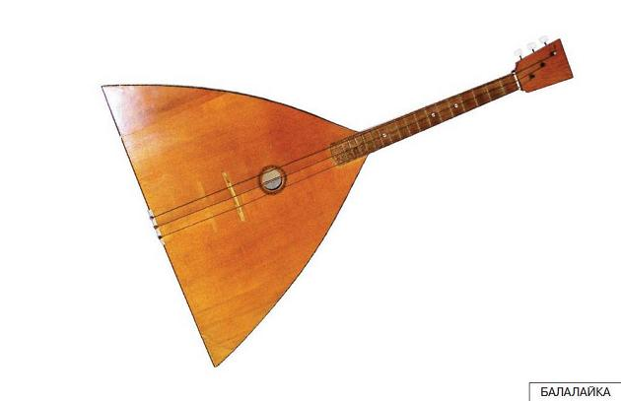Балалайка относится к струнным щипковым инструментам. Это разновидность лютни – одного из основных музыкальных инструментов XVI–XVII вв. Старинная балалайка не всегда имела треугольную форму. Она могла быть и овальной, и полукруглой, имела две, а иногда и четыре струны. Современную балалайку создали в 1880 г. мастера Пасербский и Налимов по заказу основателя первого оркестра народных инструментов и замечательного исполнителя на балалайке Андреева. Инструменты, сделанные Налимовым, и по сей день остаются лучшими по звучанию.
Группа балалаек в оркестре музыкальных инструментов насчитывает пять разновидностей: прима, секунда, альт, бас и контрабас. Различаются они по размеру и тембру звучания. Ведущая в группе – прима, которая чаще всего солирует. Играют на ней бряцанием – издают одиночные удары по струнам указательным пальцем, тремоло – быстрым чередованием ударов по струнам вниз и вверх, и пиццикато – защипыванием струн. Самая большая из балалаек – контрабас – имеет высоту 1,7 м.
Балалайка является распространенным музыкальным инструментом, который изучается в академических музыкальных учебных заведениях.

Гармонь.
Гармонь, или гармошка – это духовой язычковый музыкальный инструмент с клавишно-пневматическим механизмом. По бокам инструмента расположены две клавиатуры: на правой играется мелодия, левая предназначена для аккомпанемента. Под гармоникой понимают целый ряд музыкальных инструментов, как ручных, так и губных. Звучание в этих инструментах достигается путем колебания язычка (металлической планки) под действием потока воздуха. В ручных моделях, как в гармони, воздух нагнетается при помощи специального резервуара – меха.
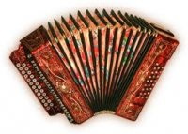
Подлинное происхождение такого музыкального инструмента, как гармонь, до сих пор точно не установлено. Некоторые источники утверждают, что гармонь изобрели в Германии, другие – что в России.
По одной из версий, гармонь придумал Франтишек Киршник – чешский мастер органного искусства в 1783 году. По мнению академика Мирека действие происходило в Санкт-Петербурге. Основное оформление, которое мы можем наблюдать в современной гармони, придал инструменту в 1829 году русский мастер, проживавший в Вене, Демианов. Ему принадлежит идея создания корпуса и двух клавиатур. На ней было 7 клавиш на правой части и 2 клавиши на левой части гармони.
Уже в 1830 году было организовано массовое изготовление гармоней. Изготавливал их тульский мастер Иван Сизов. Буквально за одно десятилетие инструмент получил распространение по всем российским губерниям. Гармонь стала национальным инструментом для всех сословий. Широкий диапазон, громкое выразительное звучание гармони как нельзя лучше вписались в русский колорит.

Гармонь и гармоника
Название гармонь присуще инструменту именно в России. В других странах используется более обобщенное название – гармоника. По сравнению с аккордеоном и баяном, гармонь имеет меньшие размеры, меньшее количество октав, в гармонях может быть только одна тональность – мажорная или минорная гаммы.
Гармонику можно вправе назвать международным инструментом. Во многих странах есть свой национальный инструмент из ряда гармоник. Друг от друга они отличаются размерами, клавиатурами, звучанием, но принцип работы у всех одинаков.
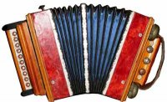
Однорядная гармонь
Русская гармонь бывает двух видов. В первом при растяжении либо сжатии мехов каждая кнопка выдает звук одной и той же высоты. В гармонях второго типа, высота звука при нажатии на кнопку зависит от направления движения мехов. Еще одно разделение гармоний осуществляется по количеству рядов кнопок. Бывают одно-, двух- и трехрядные гармони.

Домра.
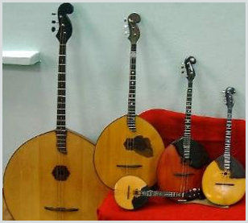
Домра — старинный русский струнный щипковый музыкальный инструмент. В старинные времена домру делали из разрезанной пополам тыквы. Поэтому корпус домры круглый. На длинной шее-грифе расположены полоски-лесенки, - лады; каждый лад соответствует определённой ноте. На головке – три ушка-колка. На них крепятся три (реже – четыре) струны.
В середине деки находится круглое отверстие с фигурной розеткой. Из этого отверстия вылетает звук. Играют на домре с помощью медиатора. Скоморохи играли на домрах косточками и пёрышками. Домра является прообразом русской балалайки.
Игроки на домре назывались домрачеями. На Руси она была основным инструментом народных музыкантов и актёров-скоморохов. Скоморохи ходили по сёлам и городам и устраивали весёлые представления, в которых часто позволяли себе небезобидные шутки над боярами и церковью. Это вызвало гнев властей и в XVII веке скоморохов начали ссылать или казнить. Так же казнили и домру. Она исчезла.
Лишь в самом конце XIX века руководитель первого оркестра русских народных инструментов В. В. Андреев, интересовавшийся не только балалайкой, но и другими русскими народными инструментами, нашел изображение домры и по нему восстановил инструмент, а потом создал и целое семейство домр, аналогичное семейству балалаек.
Самая маленькая - домра пикколо, обладающая самым высоким голосом. За домрой пикколо следуют малая (прима), теноровая, басовая и контрабасовая домры.

